Гомуми белем муниципаль бюджет учреждениесе  «Абдулла Алиш исемендәге  20 нче гимназия»  Казан шәһәре Совет районы  420029, Пионер урамы,  10 нчы йорт  Тел. /факс: 272-36-42 | 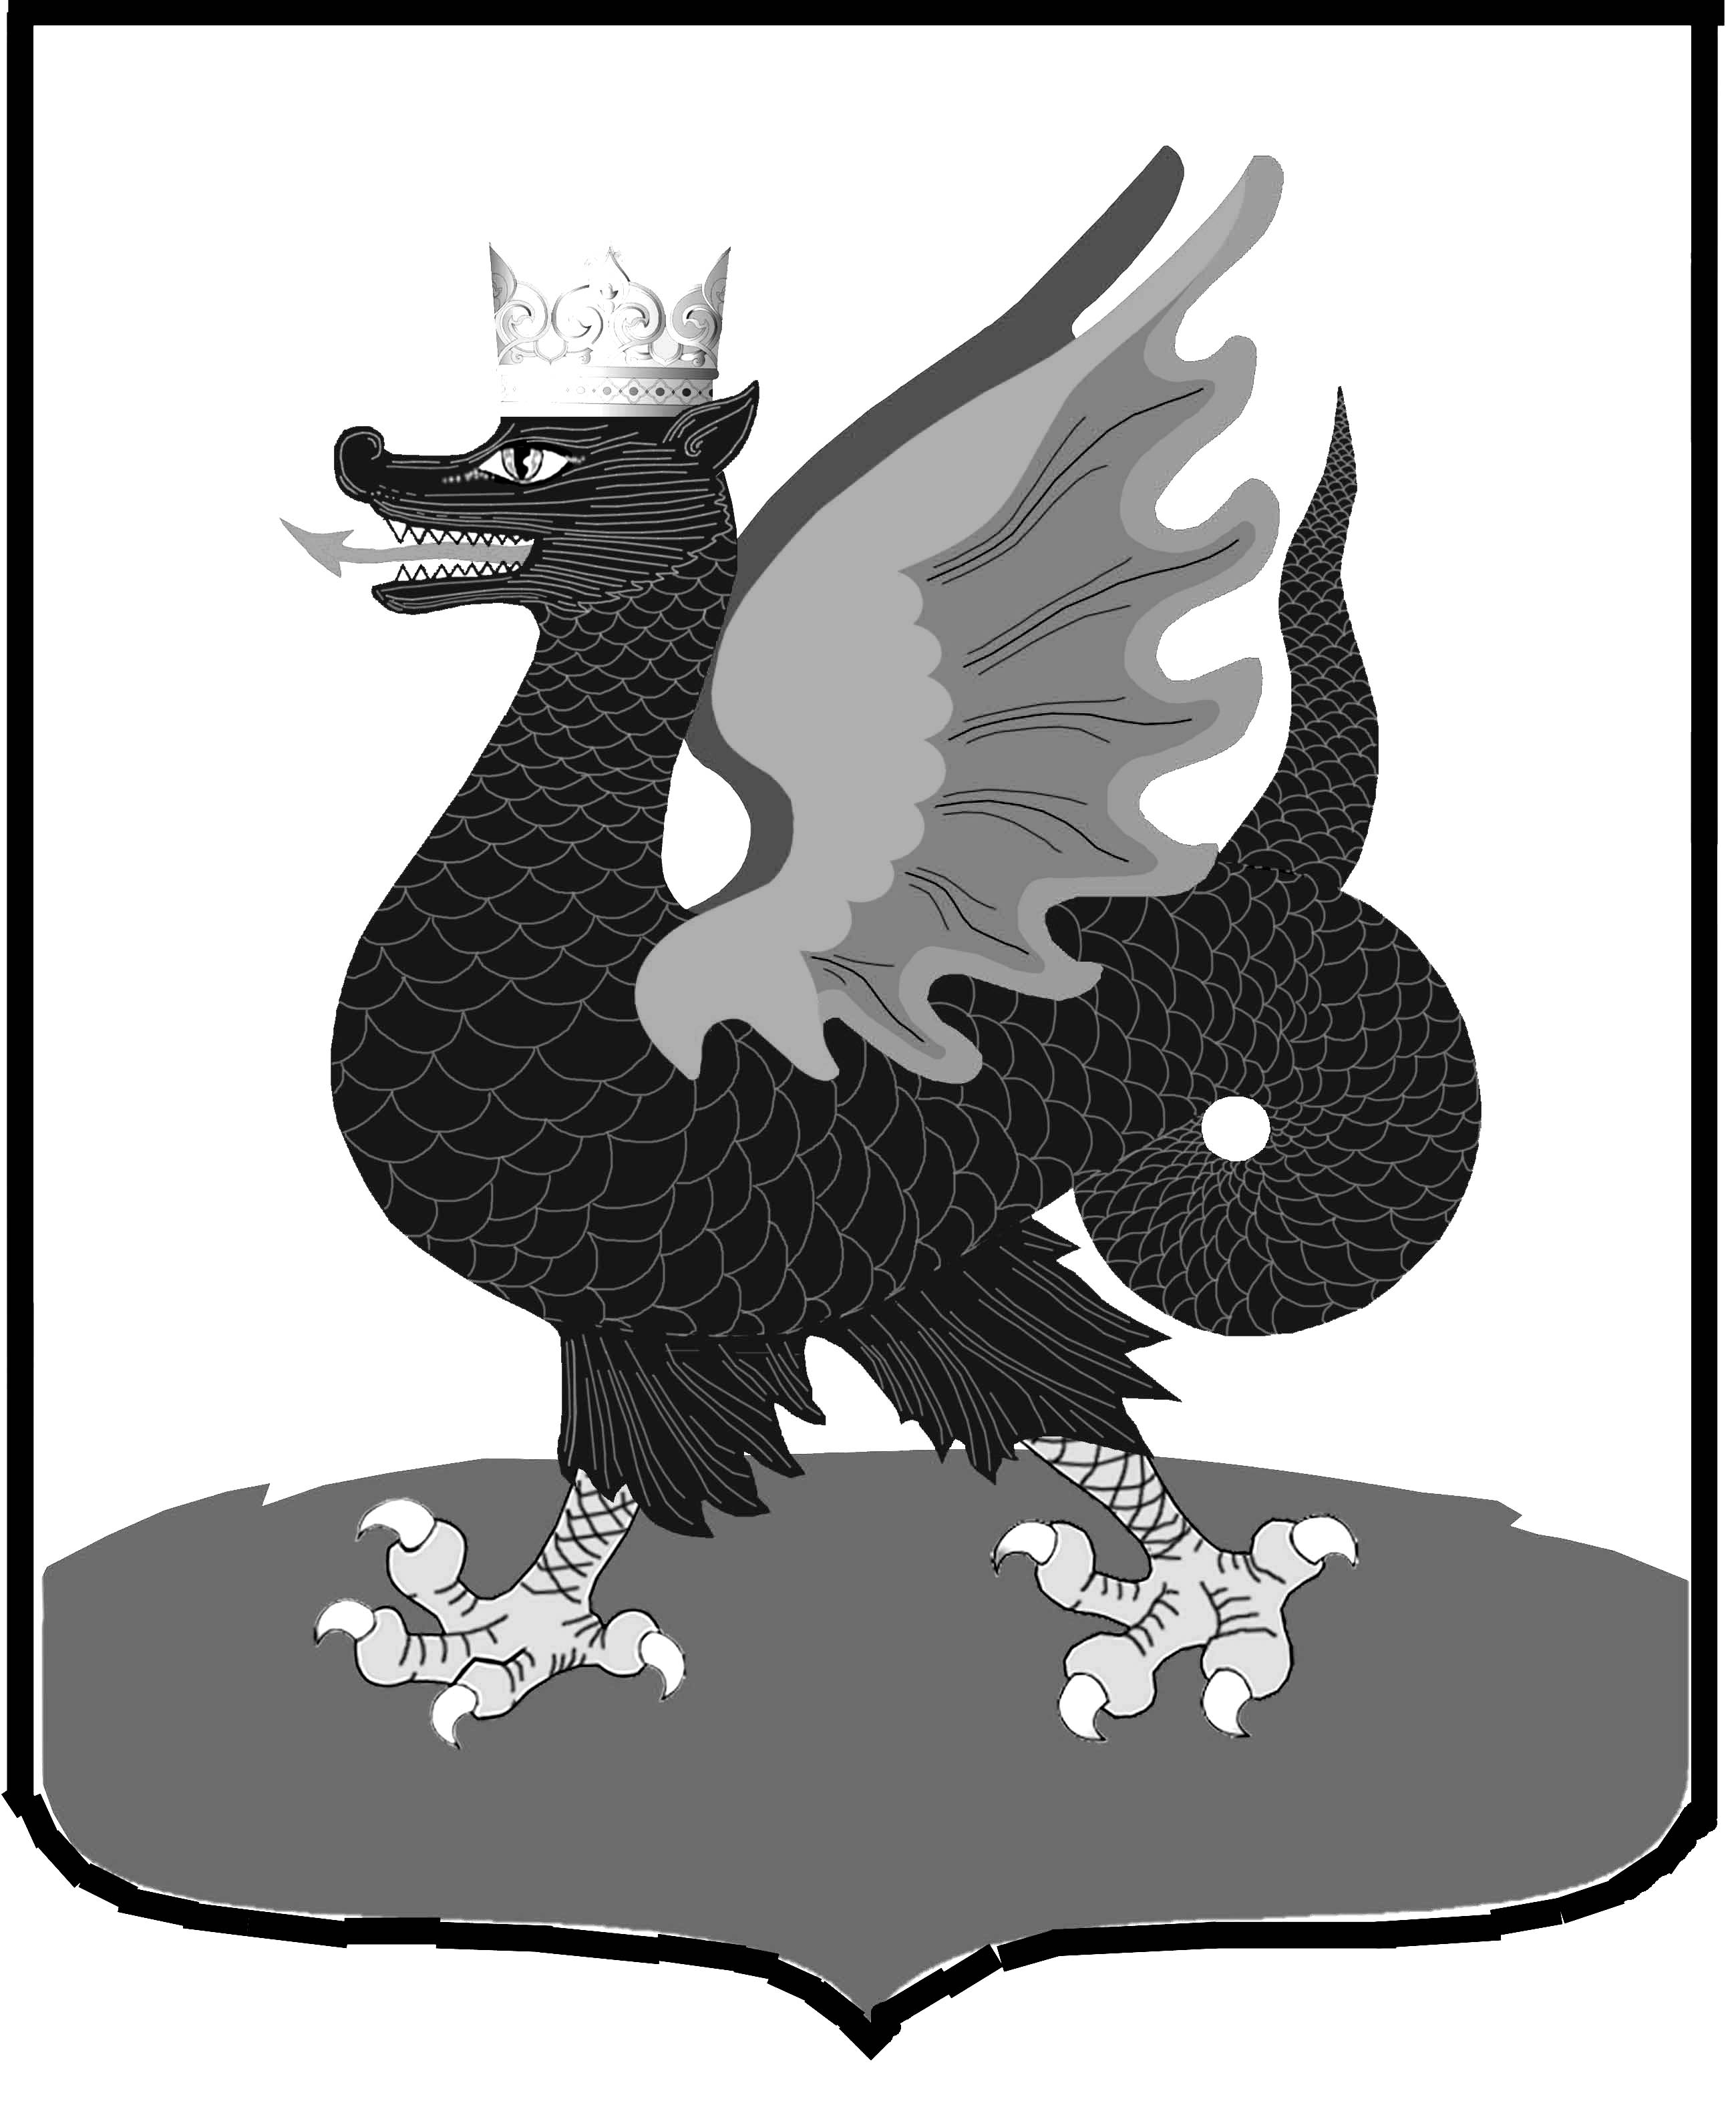 | Муниципальное бюджетное общеобразовательное учреждение  «Гимназия №20 имени Абдуллы Алиша» Советского района г.Казани  420029, ул. Пионерская, 10  Тел. /факс: 272-36-42

Приказ № 122
от 13.08.2019 г.

В целях противодействия коррупции, исключения коррупционных рисков, конфликта интересов, незаконного сбора денежных средств с родителей,
приказываю:
- Создать комиссию по противодействию коррупции:
Арсланова Р.М., директор гимназии, председатель ;
Гарифуллина Н.Н., зам. директорав по ВР, заместитель председателя;
Абульханова З.Х.,председатель профкома;
Хамидуллина М.Х., зам.директора по УР
Абдуллазянова Л.Х. председатель школьного РК

- На сайте гимназии в разделе « Экстренные службы» обновить страницу « Антикоррупционная деятельность»

- Контроль за исполнением приказа оставляю за собой.

Директор Арсланова Р.М.

